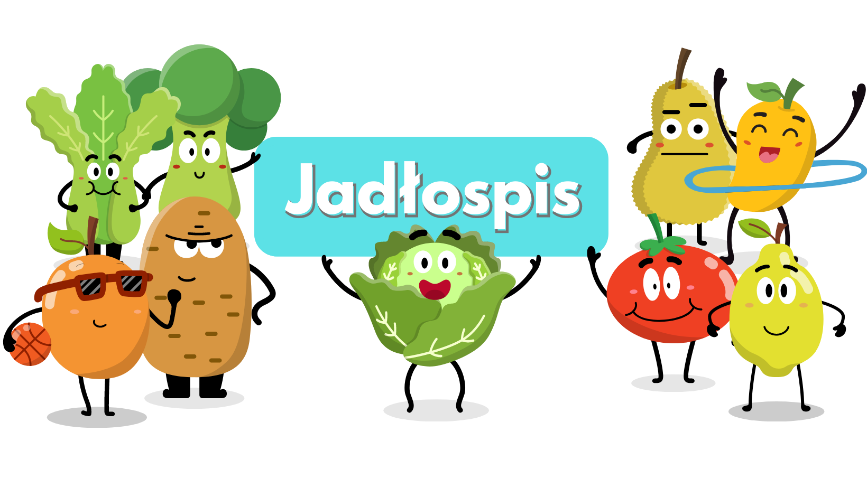
Poniedziałek  16.10 | Zupa dyniowa z płatkami migdałowymi. (4,5)  Makaron spaghetti z sosem mięsno - pomidorowym Kompot. (1,4)
Wtorek  17.10 | Zupa koperkowa zabielana śmietaną. (4,5)  Kasza, schab po myśliwsku, ogórek konserwowy. Kompot.(1)
Środa  18.10 | Zupa grochowa z ziemniakami.(5)  Makaron z serem, cynamonem. Lemoniada.(4)
Czwartek  19.10 | Barszcz ukraiński.(4,5)  Ziemniaki, gyros w sosie jogurtowo – czosnkowym, kapusta pekińska. Kompot.(1,4)
Piątek  20.10 | Zupa pomidorowa z ryżem zabielana śmietaną.(4,5)  Ziemniaki, ryba, kapusta kiszona z marchwią, jabłkiem. Kompot.(1,2,3,4)
Poniedziałek  23.10 | Zalewajka. (4,5)  Ryż z jabłkiem. Kompot.(1)
Wtorek  24.10 | Kapuśniak.(5)  Ziemniaki, kotlet mielony, buraki czerwone. Kompot.(2,4)
Środa  25.10 | Rosolnik. (2,5)  Pyzy ziemniaczane z omastą, surówka colesław. Kompot.(1,2)
Czwartek  26.10 | Zupa ziemniaczana z fasolką szparagową.(5)  Makaron z kurczakiem, szpinakiem, serem feta. Lemoniada.(1,4)
Piątek  27.10 | Krupnik z kaszy.(5)  Ziemniaki, jajko sadzone, surówka z ogórka kiszonego. Herbata z cytryną. (2,4)
Od 16.10.2023 do 27.10.2023
*Jadłospis może ulec zmianom

ALERGENY
1 – Gluten
2 – Jajka i produkty pochodne
3 – Ryba
4 – Mleko i produkty pochodne
5 – Seler
6 – Dwutlenek węgla (suszone owoce)
7 – Gorczyca
8 – Sezam

Do przygotowania posiłków używane są przyprawy:
Bazylia, curry, czosnek, gałka muszkatołowa, imbir, kurkuma, liść laurowy, majeranek, oregano, papryka słodka, papryka ostra, pieprz, sezam, tymianek, ziele angielskie, zioła prowansalskie.
Zgodnie z informacjami od producentów mogą one zawierać śladowe ilości
glutenu, jaj, mleka, soi, selera i gorczycy.

